易燃易爆性商品储存养护技术条件

**前言**

中华人民共和国国家标准  
**易燃易爆性商品储存养护技术条件**

Specifications for storage and preservation of combustible and explosive goods

**GB 17914-2013**

中华人民共和国国家质量监督检验检疫总局

中国国家标准化管理委员会  
2013-12-17发布2014-07-01实施

本标准的第4章、第5章、第7章、第8章和第9章为强制性条款，其余为推荐性条款。

本标准依据GB/T1.1-2009给出的规则起草。

本标准代替GB17914-1999《易燃易爆性商品储藏养护技术条件》。

本标准与GB17914-1999相比，主要差异如下：  
 ——将标准名称改为《易燃易爆性商品储存养护技术条件》；  
 ——增加了“易燃性商品”等6条术语；  
 ——根据GB50016的规定，库房耐火等级改为不低于二级；  
 ——根据GB15603的要求，库房增加避雷装置；  
 ——改包装标签应符合GB15258的规定；  
 ——增加操作人员应持有上岗作业资格证书；  
 ——增加作业人员应穿防静电工作服；  
 ——附录B由规范性附录更改为资料性附录。  
 本标准由中国商业联合会提出并归口。

本标准主要起草单位：浙江建业化工股份有限公司、中国仓储协会、浙江省安全生产科学研究院、中国商业联合会。

本标准主要起草人：夏益忠、沈绍基、曹寄梅、孙振波、柴保身、靳晓蕾。

本标准历次版本发布情况为：

——GB 17914-1999。

**1 范围**

本标准规定了易燃易爆性商品储存养护技术条件的术语和定义、储存条件、入库验收、堆垛、养护技术、安全操作、出库和应急处理等要求。

本标准适用于3.1和3.2定义商品的储存养护。

**2 规范性引用文件**

下列文件对于本文件的应用是必不可少的。凡是注日期的引用文件，仅注日期的版本适用于本文件。凡是不注日期的引用文件，其最新版本（包括所有的修改单）适用于本文件。

GB 6944-2012 危险货物分类和品名编号  
 GB 15258 化学品安全标签编写规定

GB 50016-2006 建筑设计防火规范

**3 术语和定义**

下列术语和定义适用于本文件。

3.1 易燃性商品 combustible goods  
 自燃点低，暴露在空气中易发生氧化反应，放出热量而自行燃烧的商品。包括易燃气体、易燃液体、易燃固体。

3.1.1 易燃气体 combustible gas  
 在20℃和101.3kPa条件下满足下列条件之一的气体：

a）爆炸下限小于或等于13%的气体；  
 b）不论其爆燃性下限如何，其爆炸极限（燃烧范围）大于或等于12%的气体。

[GB6944-2012，危险货物分类4.3.2.1]

3.1.2 易燃液体 combustible liquid  
 易燃的液体或液体混合物，或是在溶液或悬浮液中有固体的液体，其闭杯试验闪点不高于60℃，或开杯试验闪点不高于65.6℃。

[GB6944-2012，危险货物分类4.4.1.1]

3.1.3 易燃固体 combustible solid  
 容易燃烧的固体和摩擦可能起火的固体。

[GB6944-2012，危险货物分类4.5.2.1a]

3.2 易爆性商品 combustible commodity  
 固体或液体物质（或物质混合物），自身能够通过化学反应产生气体，其温度、压力和速度高到能对周围造成破坏。

[GB6944-2012，危险货物分类4.2.1.2]

**4 贮存条件**

4.1 建筑等级

应符合GB50016-2006中3.3.2的要求，库房耐火等级不低于二级。

4.2 库房

4.2.1 应干燥、易于通风、密闭和避光，并应安装避雷装置；库房内可能散发（或泄漏）可燃气体、可燃蒸汽的场所应安装可燃气体检测报警装置。

4.2.2 各类商品依据性质和灭火方法的不同，应严格分区、分类和分库存放。

4.2.2.1 易爆性商品应储存于一级轻顶耐火建筑的库房内。

4.2.2.2 低、中闪点液体、一级易燃固体、自燃物品、压缩气体和液化气体类应储存于一级耐火建筑的库房内。

4.2.2.3 遇湿易燃商品、氧化剂和有机过氧化物应储存于一、二级耐火建筑的库房内。

4.2.2.4 二级易燃固体、高闪点液体应储存于耐火等级不低于二级的库房内。

4.2.2.5 易燃气体不应与助燃气体同库储存。

4.3 安全要求

4.3.1 商品应避免阳光直射、远离火源、热源、电源及产生火花的环境。

4.3.2 除按附录A规定分类储存外，以下品种应专库储存：

a）爆炸品：黑色火药类、爆炸性化合物应专库储存；  
 b）压缩气体和液化气体：易燃气体、助燃气体和有毒气体应专库储存；  
 c）易燃液体可同库储存；但灭火方法不同的商品应分库储存；  
 d）易燃固体可同库储存；但发乳剂H与酸或酸性商品应分库储存；  
 e）硝酸纤维素酯、安全火柴、红磷及硫化磷、铝粉等金属粉类应分库储存；  
 f）自燃商品：黄磷、烃基金属化合物，浸动、植物油的制品应分库储存；  
 g）遇湿易燃商品应专库储存；  
 h）氧化剂和有机过氧化物，一、二级无机氧化剂与一、二级有机氧化剂应分库储存；氯酸盐类、高锰酸盐、亚硝酸盐、过氧化钠、过氧化氢等应分别专库储存。

4.4 环境要求

4.4.1 库房周围无杂草和易燃物。

4.4.2 库房内地面无漏洒商品，保持地面与货垛清洁卫生。

4.5 温湿度要求

各类商品适宜储存的温湿度见表1。

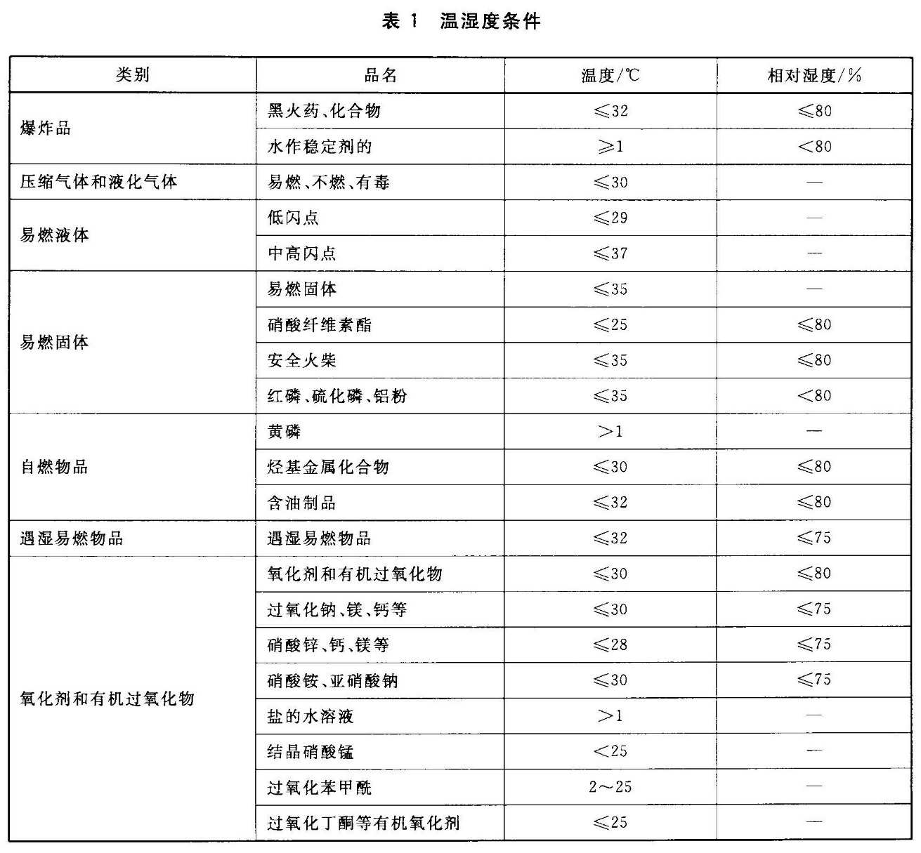

**5 入库验收**

5.1 原则

5.1.1 入库商品应附有产品检验合格证和安全技术说明书。进口商品还应有中文安全技术说明书或其他说明。

5.1.2 保管方应验收商品的内外标志、容器、包装、衬垫等，验后作出验收记录。

5.1.3 验收应在库房外安全地点或验收室进行。

5.1.4 每种商品拆箱验收2箱~5箱（免检商品除外）。验后将商品包装复原，并做标记。

5.2 验收项目  
5.2.1 包装

5.2.1.1 标签应符合GB15258的规定。

5.2.1.2 应封闭严密，完整无损，容器和外包装不沾有内装商品和其他物品，无受潮和水湿等现象。  
5.2.1.3 各类商品的内外包装材质及衬垫见表2。

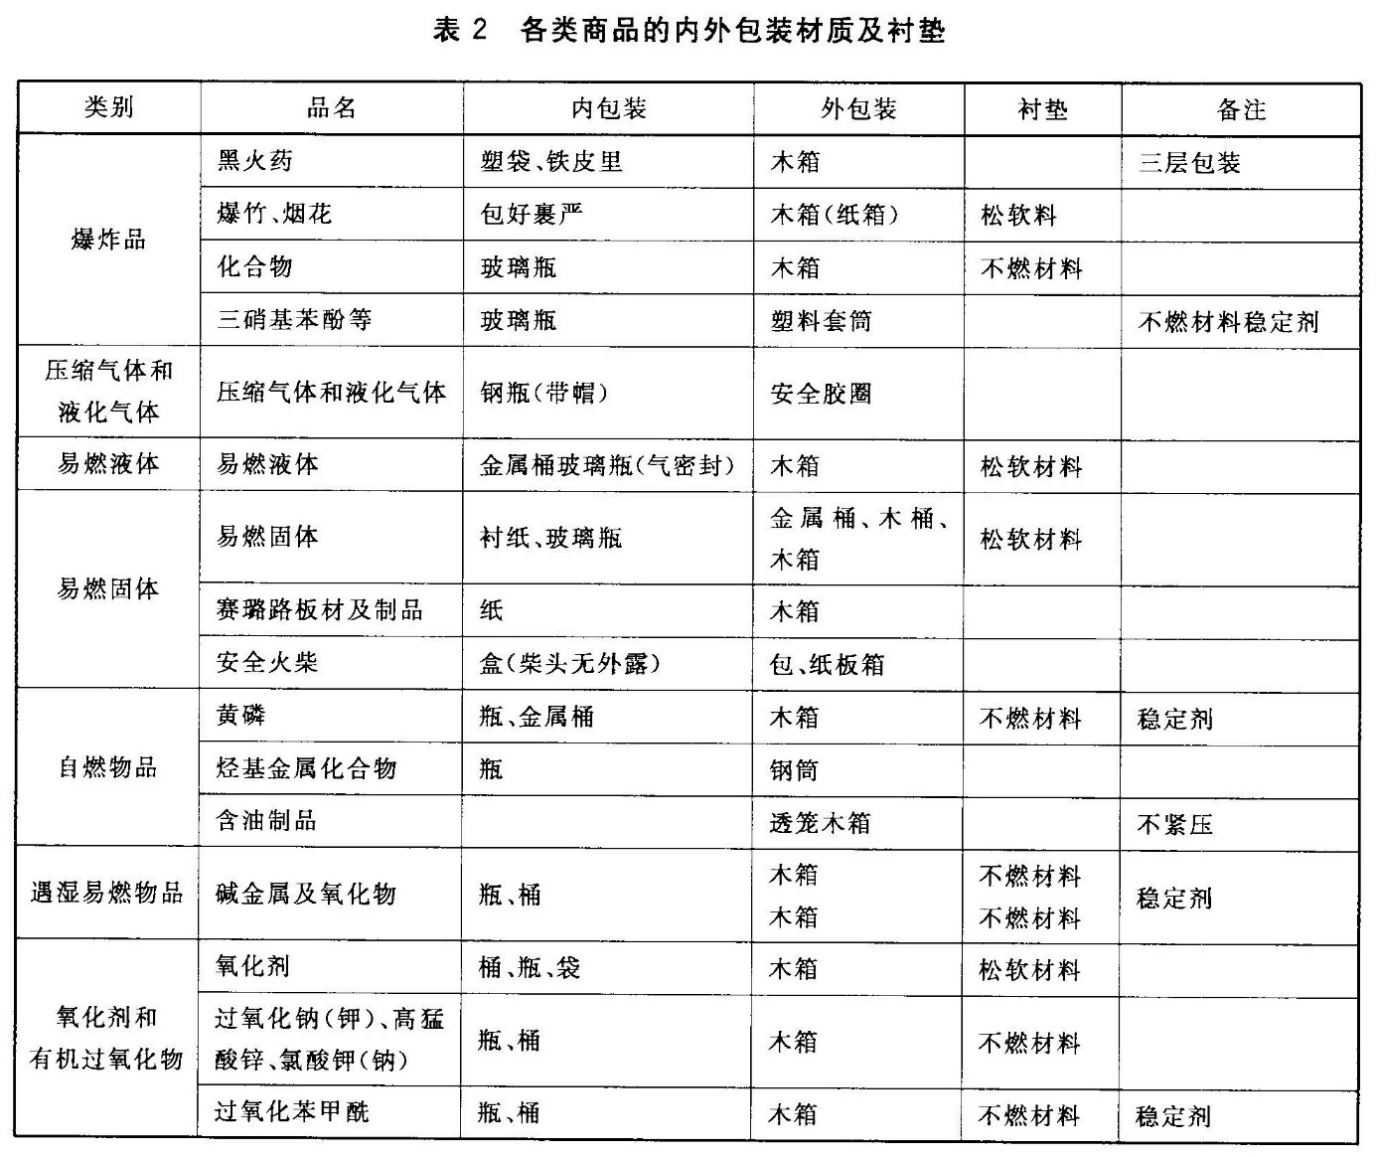

5.2.2 质量

5.2.2.1 固体无潮解，无熔（溶）化，无变色和风化。

5.2.2.2 液体颜色正常，无封口不严，无挥发和渗漏。

5.2.2.3 气体钢瓶螺旋口严密，无漏气现象。

5.3 验收

5.3.1 应符合5.2的规定。

5.3.2 验收完毕，合格品应做好入库单及验收记录。

**6 堆垛**

6.1 方法

6.1.1 根据库房条件、商品性质和包装形态采取适当的堆码和垫底方法。

6.1.2 各种商品（气瓶装除外）不应直接落地存放，一般应垫15cm以上。遇湿易燃物品、易吸潮溶化和吸潮分解的商品应适当增加下垫高度。

6.1.3 各种商品应码行列式压缝货垛，做到牢固、整齐、出入库方便，无货架的垛高不应超过3m。

6.2 堆垛间距

应保持：

a）主通道大于或等于180cm；  
 b）支通道大于或等于80cm；  
 c）墙距大于或等于30cm；  
 d）柱距大于或等于10cm；  
 e）垛距大于或等于10cm；  
  f）顶距大于或等于50cm。

**7 养护技术**

7.1 温湿度管理

7.1.1 库房内设置温湿度表（重点库可设自记温湿度计），按规定时间进行观测和记录。

7.1.2 根据商品的不同性质，采取密封、通风和库内吸潮相结合的温湿度管理办法，严格控制并保持库房内的温湿度，见表1的要求。

7.2 检查

7.2.1 安全检查

7.2.1.1 每天对库房内外进行安全检查，检查地面是否有散落物、货垛牢固程度和异常现象等，发现问题及时处理。

7.2.1.2 定期检查库内设施、消防器材、防护用具是否齐全有效。

7.2.2 质量检查

7.2.2.1 根据商品性质，定期进行以感官为主的库内质量检查，每种商品抽查1件~2件，检查商品自身变化，商品容器、封口、包装和衬垫等在储存期间的变化。

7.2.2.2 爆炸品：检查外包装，不应拆包检查。爆炸性化合物可拆箱检查。

7.2.2.3 压缩气体和液化气体：用称量法检查其质量；可用检漏仪检查钢瓶是否漏气；也可用棉球蘸稀盐酸液（用于氨）、稀氨水（用于氯）涂在瓶口处进行检查。

7.2.2.4 易燃液体：检查封口是否严密，有无挥发或渗漏，有无变色、变质和沉淀现象。

7.2.2.5 易燃固体：检查有无溶（熔）、升华和变色、变质现象。

7.2.2.6 自燃物品、遇湿易燃物品：检查有无挥发、渗漏、吸潮溶化，以及稳定剂是否足量。

7.2.2.7 氧化剂和有机过氧化物：检查包装封口是否严密，有无吸潮溶化，变色变质；有机过氧化物、含稳定剂的容器内要足量，封口严密有效。

7.2.2.8 按质量计量的商品应抽检质量，以控制商品保管损耗。

7.2.2.9 每次质量检查后，外包装上均应作出明显的标记，并作好记录。

7.2.3 检查结果问题处理

7.2.3.1 检查结果逐项记录，在商品外包装上做出标记。

7.2.3.2 检查中发现的问题，及时填写问题商品通知单通知存货方。若问题严重或危及安全时立即汇报和通知存货方，采取应急措施。

7.2.3.3 商品应在临有效期前一个月通知存货方。

7.2.3.4 超过储存期限或长期不出库的商品应通知存货方处理。

**8 安全操作**

8.1 作业人员应有操作易燃易爆性商品的上岗作业资格证书。

8.2 作业人员应穿防静电工作服，戴手套和口罩等防护用具，禁止穿钉鞋。

8.3 操作中轻搬轻放，防止摩擦和撞击。汽车出入库要带好防火罩，排气管不应直接对准库房门。

8.4 各项操作不应使用能产生火花的工具，不应使用又车搬运、装卸压缩和液化的气体钢瓶，热源与火源应远离作业现场。

8.5 库房内不应进行分装、改装、开箱、开桶、验收等，以上活动应在库房外进行。

**9 出库**

应坚持先进先出的原则。

**10 应急处理**

10.1 灭火方法参见附录B。

10.2 在灭火和抢救时，应站在上风位，佩戴防毒面具或自救式呼吸器。

10.3 作业人员如发生异常情况，应立即撤离现场。

**附录A（规范性附录） 危险化学商品混存互抵表**

表A.1给出了危险化学商品混存性能互抵情况说明。

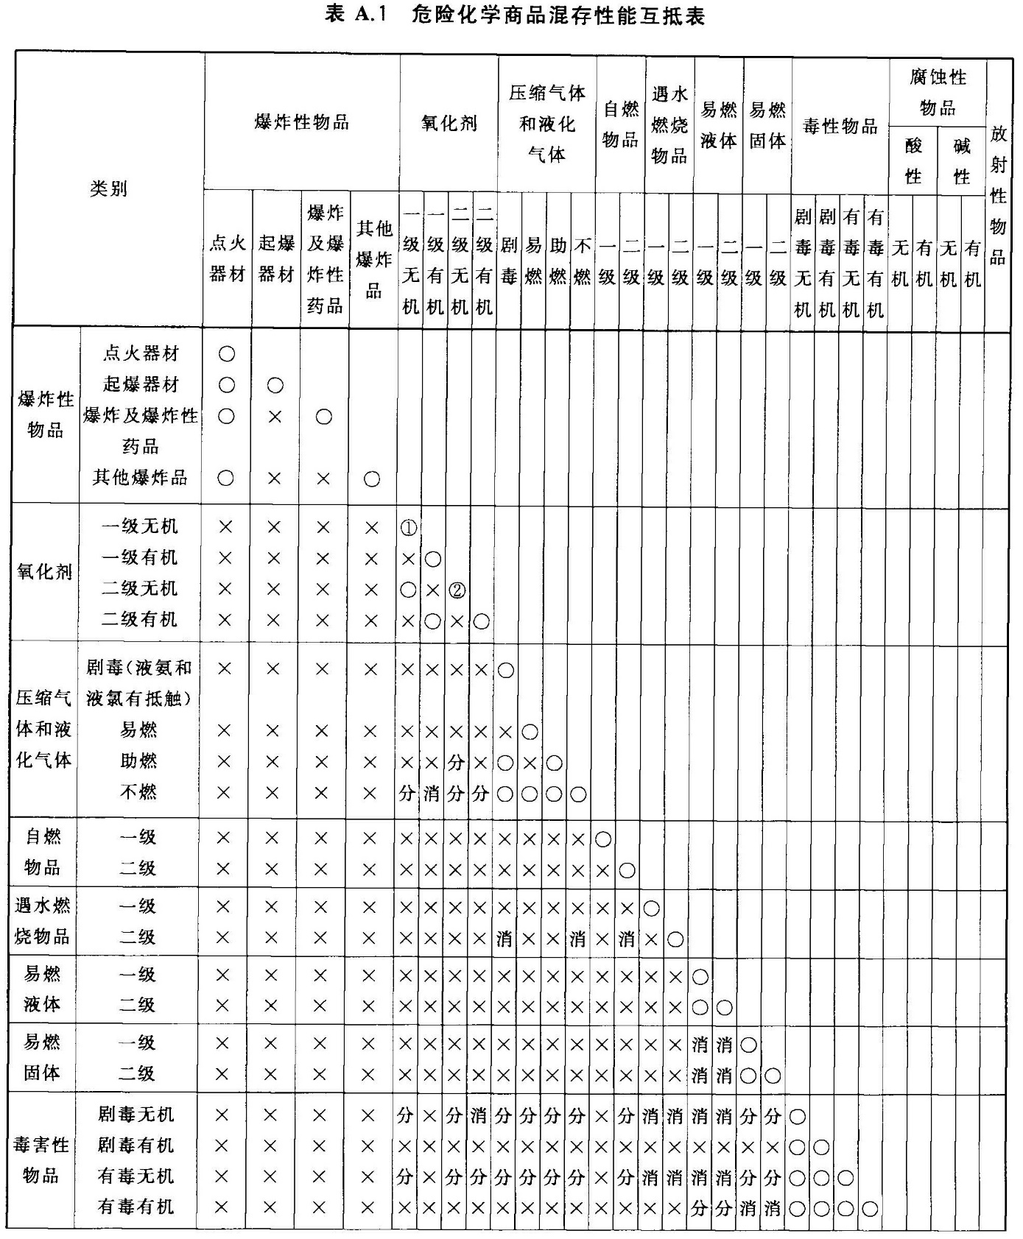  
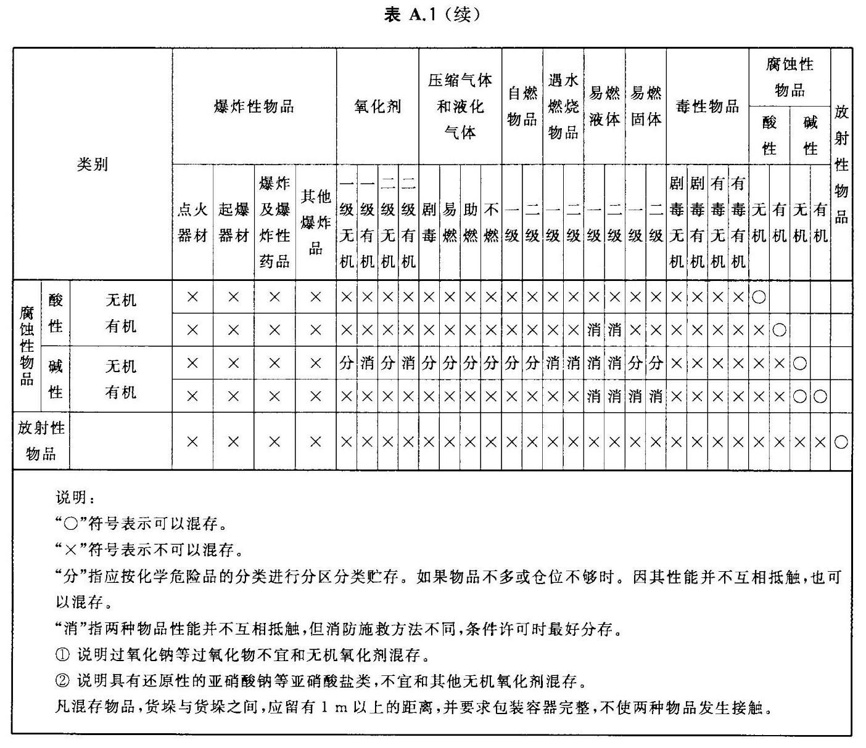

**附录B（资料性附录） 易燃易爆性商品消防方法**

表B.1规定了易燃易爆性商品的消防方法。

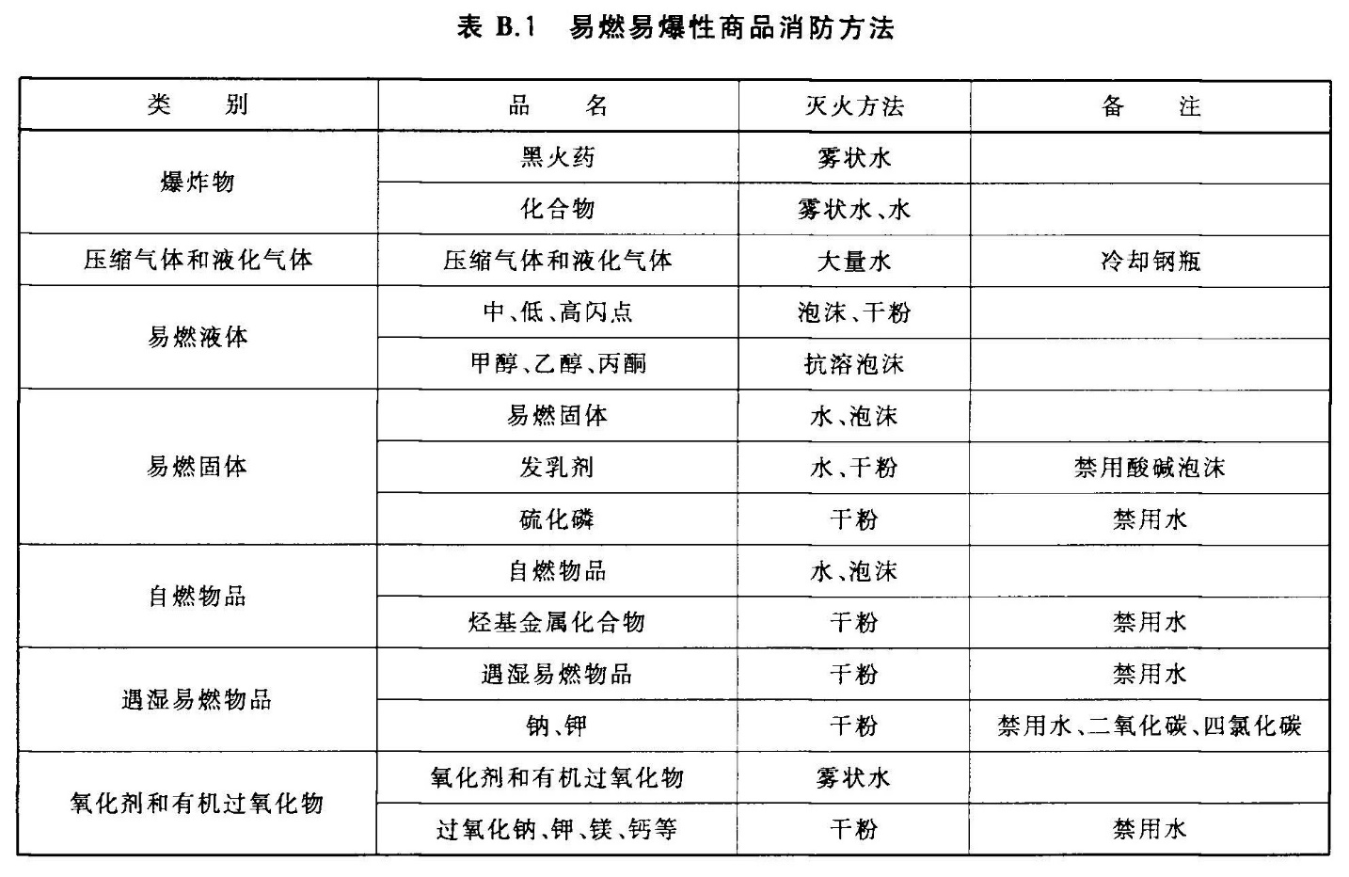

**参考文献**

[1] GB 12268 危险货物品名表

[2] GB 15603 常用化学危险品贮存通则